Manon Lescaut
Première partie
L’intervention de l’homme de qualité
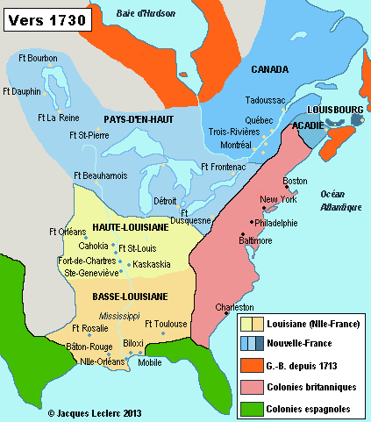
Bilan : première lecture
1) Qui est le narrateur ?
Le marquis de Renoncour, narrateur de l’ouvrage, Mémoires d’un homme de qualité.

2) A quelle occasion le narrateur rencontre-t-il Des Grieux pour la première fois ? A quelle date ?

Il le rencontre dans la ville de Pacy sur Eure, en Normandie. Il est en voyage afin d’aider sa fille dans une affaire d’héritage, devant le Parlement de Normandie. Il affirme avoir quitté Rouen, être passé par Evreux et se retrouver donc à Pacy, au moment où y arrive le convoi conduisant un certain nombre de prostituées au Havre, afin d’embarquer pour l’Amérique.
Date proposée : 1715

Réalité des lieux, véracité des détails
A retenir :

1) Dès 1663, Louis XIV subventionne le départ de jeunes filles vers le Canada et leur accorde une dot de 50 livres (« les filles du roi »).
2) Idem pour les orphelines élevées à l’Hôpital de Paris (La salpêtrière). Au XVIIIème, dispositif étendu à la Louisiane : environ 120 jeunes filles envoyées en Amérique entre 1719 et 1721 (« les filles à la cassette »)
3) A la même époque, déportation des femmes enfermées à l’Hôpital (La Salpêtrière). Femmes arrêtées pour mendicité, vagabondages, prostitution ou crimes. Environ 200 femmes dont une Marie-Anne Lescau. (Les femmes de « mauvaise vie »).

Gravure de Watteau (Graveur Pierre Dupin) :

Texte :
Allons, il faut partir sans vous faire prier
Mignonne, renforcez, s’il vous plaît, votre courage
Si vos matrones étaient sages,
Elles vous auraient dit que le métier galant
Oblige à de nombreux voyages.
Or, celui-ci, de tous, est le moins malheureux
Quoiqu’il vous mène hors du Royaume,
J’en sais de bien plus courts qui sont plus dangereux.
Tel est le trajet de Saint Cosme
Le Diable est qu’à la fois, on en peut faire deux.

https://gallica.bnf.fr/ark:/12148/btv1b6700383p/f1.item

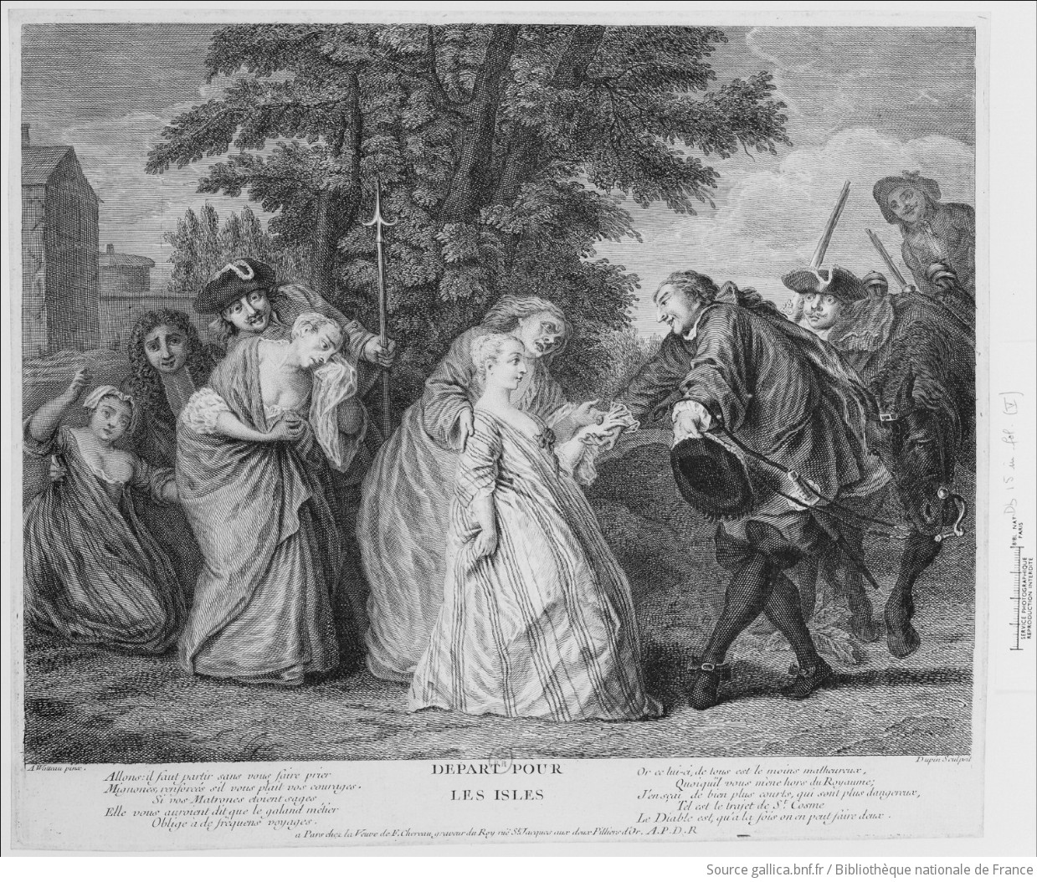

3) Comment réagit-il alors vis-à-vis de lui ?

Il éprouve beaucoup de sympathie pour Des Grieux : « On distingue au premier coup d’œil, un homme qui a de la naissance et de l’éducation », « un air si fin et si noble que je me sentis naturellement porté à lui faire du bien ». Importance de la naissance. Reconnaissance nobiliaire.

Quatre louis d’or à Des Grieux (soit 144 livres ou francs)
2 Louis d’or aux gardes (48 livres ou francs)

1 écu= 3 livres
1 livre= 1 franc
1 pistole= 10 livres
1 louis d’or =24 livres

4) Dans quelles circonstances les deux personnages se retrouvent-ils ? Combien de temps s'est écoulé ? En quoi la situation de Des Grieux semble-t-elle changée ?
M. de Renoncour est à Calais, il revient de Londres, avec son élève, le marquis de Rosemont. Il loge à l’hôtel du Lion d’Or, lorsqu’il revoit Des Grieux, seul, « en fort mauvais équipage », « avec un vieux porte-manteau », « beaucoup plus pâle ». Il s’est écoulé « près de deux ans ».

